**Investigação da RAFE**

Investigação na FASE I – PARTE A: resume as principais fontes de falhas que podem ocorrer durante a execução de procedimentos laboratoriais, as quais devem ser minuciosamente avaliadas pelo respectivo analista, juntamente com o seu Coordenador ou colaborador designado por ele.

Outros motivos possíveis sugeridos pelo analista também devem ser considerados;

Essa fase deve ser iniciada o mais breve possível após a detecção do erro laboratorial óbvio;

Caso a determinação da causa raiz da RAFE seja proveniente de um erro laboratorial óbvio, recalcular, reanalisar ou retestar o produto, de acordo com a metodologia vigente;

Caso ainda não ficar claro os motivos dos resultados obtidos, seguir com a investigação por meio da FASE I – PARTE B.

Investigação FASE I – PARTE B: a investigação laboratorial mais detalhada do laboratório. Nesta etapa não é necessário o registro de uma Não Conformidade, pois ainda não há uma causa raiz definida do resultado;

**A codificação do Formulário**

Utilizar a letra “CQ” para o formulário utilizado no setor de Controle de Qualidade, os últimos dois dígitos do ANO, seguido dos dois dígitos do MÊS,

Os dois dígitos do DIA, a HORA e o MINUTO, nesta sequência.

Exemplo: CQ2011280013, onde:

“CQ” (Formulário utilizado no setor de Controle de Qualidade);

“20” (ANO VIGENTE);

“11” (MÊS ATUAL);

“28” (DIA ATUAL);

“00” (HORA ATUAL);

“13” (MINUTO ATUAL).

Incluir a numeração do formulário na planilha da Lista Mestre do Controle de Qualidade

**REANÁLISE / RETESTE**

Esclarecer quais fatores seram mantidos ou modificados durante esta etapa da investigação.

O reteste ou reálise deve ser realizado com no mínimo de 3 réplicas, a menos que um outro número seja justificado;

A amostra utilizada para o reteste ou reálise deve ser retirada do mesmo material homogêneo originalmente coletado do lote.

Os retestes ou reálises devem ser realizados preferencialmente por um segundo analista indicado pelo Coordenador ou colaborador designado por ele e utilizando, sempre que possível, o mesmo equipamento inicial;

O analista deve ter igual ou mais experiência do que o analista de origem da investigação.

**Reamostragem**

Dependendo do resultado, a reamostragem do lote envolvido pode ser indicada caso algum erro de amostragem seja identificado;

A reamostragem só é permitida se durante a investigação demonstrar que a amostra original foi toda consumida ou comprometida e é insuficiente para seguir com o plano de investigação.

Caso seja necessária uma nova amostragem, esta deve ser justificada e aprovada pelo setor da Garantia da Qualidade;

**FASE I – PARTE A: (ERRO ÓBVIO)**

Deve ser utilizado quando for detectado algum erro laboratorial óbvio pelo analista;

Utilizar o *CHECKLIST* PRELIMINAR na tentativa de identificar uma possível causa ou desvio para o problema,

Se a causa ou desvio for identificada, avaliar a necessidade de reanálise e ou, reteste da amostra.

Caso aconteça um novo erro óbvio, finalizar a documentação e iniciar um novo formulário.

Se não existir a necessidade de reanálise e ou reteste da amostra, seguir diretamente para “APROVAÇÃO DE MATERIAL”;

Se um erro óbvio não for confirmado, sinalizar a necessidade de investigação FASE I – PARTE B;

Para finalizar, descrever o problema encontrado no teste e expor a causa óbvia do problema encontrado juntamente com o responsável por gerar o desvio;

**FASE I – PARTE B: (ERRO ÓBVIO NÃO ENCONTRADO)**

Deve ser utilizado para identificar uma possível causa ou desvio para o problema, quando não for confirmado inicialmente o erro laboratorial óbvio;

Caso a causa ou desvio não seja identificada na FASE I – PARTE A, avaliar a necessidade de reanálise e ou, reteste da amostra, ou informar e avaliar a necessidade de TESTES DE HIPÓTESES ou REANALISE DO LOTE CONTRA PROVA

**TESTES DE HIPÓTESES**

Deve ser utilizado hipóteses quando for testar erro laboratorial que justifiquem a causa ou desvio que provocou o problema.

É necessário descrever o racional científico a ser executado durante a investigação.

Esse racional deve responder pelo menos as seguintes perguntas:

“Qual hipótese será testada?”,

“O que será feito para confirmar o desvio ou causa do problema?”,

“Por que fazer isso?”,

“Como fazer isso?”

**REANALISE DO LOTE CONTRA PROVA**

Deve ser utilizado quando for testar desvios de qualidade que justifiquem a causa ou desvio no produto.

O reteste do lote contra prova deve ser realizado com no mínimo de 3 réplicas, a menos que um outro número seja justificado;

**Conclusão**

Após o encerramento da investigação, o formulário deve ser finalizado e os resultados encontrados serão avaliados para definir quais os próximos passos da investigação e confirmação da causa ou desvio.

**PLANO DE AÇÃO CORRETIVA**

Com o objetivo de corrigir o problema, informar a ação planejada. Essa ação deve responder as seguintes perguntas:

“O que será feito para corrigir o problema?”,

“Por que fazer isso?” e

“Como fazer isso?”;

**PLANO DE AÇÃO PREVENTIVA**

Com o objetivo de prevenir o problema, informar a ação planejada para que o desvio ou causa não aconteça novamente respondendo as seguintes perguntas:

“O que será feito para prevenir o problema?”,

“Por que fazer isso?” e

“Como fazer isso?”;

Nota: O *status* da implementação das ações preventivas deve ser acompanhado pelo Coordenador e/ou Gerente do laboratório e a implementação das ações devem ser constatadas através de evidências da investigação*.*

**Reporte dos Resultados**

Em seguida, deve-se descrever se a causa ou desvio confirmado se impacta em análises anteriores;

Se nenhum erro laboratorial for identificado na investigação FASE I – PARTE A e FASE I – PARTEB e não houver nenhuma base científica para invalidar estes resultados, todos deverão ser considerados como válidos.

Todos os resultados da investigação devem ser reportados para fins de tomada de decisão de liberação da etapa analítica do lote.

Se a investigação concluir que a amostragem inicial está inadequada, um novo método de amostragem deve ser desenvolvido, documentado e aprovado pelo setor de Garantia da Qualidade: Deve ser dada atenção à outros lotes amostrados pelo mesmo método.

Um resultado RAFE inicial não significa necessariamente que o lote deve ser rejeitado. Todos os resultados da investigação devem ser avaliados para chegar a uma decisão sobre a aprovação ou rejeição da etapa analítica do lote, devendo esta ser documentada.

Reportar os dados individuais de cada amostra avaliada. Não reportar somente a média dos resultados, pois pode-se omitir a variabilidade entre os resultados.

Qualquer decisão de liberar a etapa analítica do lote deve vir somente após uma avaliação completa dos resultados e esse não deve impactar a qualidade do lote, mesmo que o resultado da RAFE inicial não tenha sido invalidado. Isto pode incluir uma revisão de todos os outros testes relativos ao lote, bem como dados históricos de resultados de lotes anteriores.

Confirmado o resultado da RAFE, a investigação passa a ser realizada em FASE II através do registro da Não Conformidade.

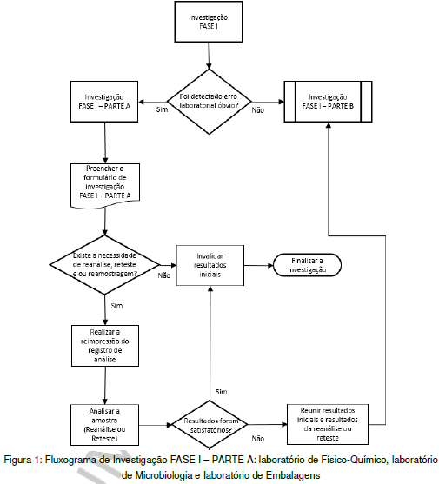

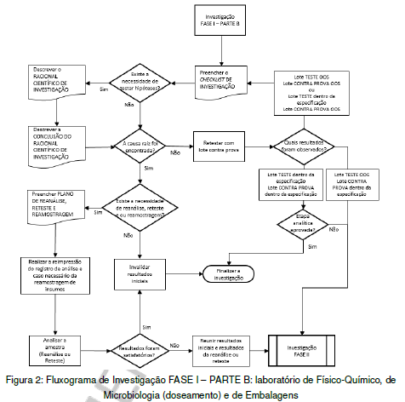

**Arquivamento**

Após finalizada a investigação, o Formulário de Investigação Laboratorial deve ser arquivados pelo setor de Controle de Qualidade, no retém de documentos pelo prazo conforme o procedimento.